AJUSTAGE TRANSMETTEUR DE PRESSION DIFFERENTIELLE

1/ Exemple : pression différentielle 0 à 2500 mmCE

A/ Mettre les deux chambres HP et BP du transmetteur à l’atmosphère.
° Réglez le signal de sortie du transmetteur à 4 mA en agissant sur le réglage du zéro.
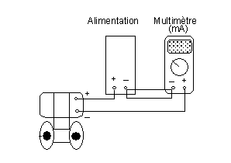
HP et BP à l’atmosphère
4

B/ Appliquez une pression de 2500 mmCE sur la chambre HP et vérifiez cette valeur sur le manomètre étalon.
° Réglez le signal de sortie du transmetteur à 20 mA en agissant sur le réglage de l’échelle.

2500 mmCE
20

Si votre transmetteur est ancien, recommencez les manipulations plusieurs fois, car les réglages du zéro et de l’échelle ont des interférences entre eux.

2/ Exemple : pression différentielle 50 à 150 mbar

A/ Mettre les deux chambres HP et BP du transmetteur à l’atmosphère
° Réglez le signal de sortie du transmetteur à 4 mA en agissant sur le réglage du zéro
HP et BP à l’atmosphère
4

B/ Appliquez une pression de 100 mbar sur la chambre HP et vérifiez cette valeur sur le manomètre étalon.
L’étendue d’échelle du transmetteur est égale à ( fin d’échelle – début d’échelle)
= 150 – 50 = 100mbar
° Réglez le signal de sortie du transmetteur à 20 mA en agissant sur le réglage de l’échelle

100 mbar
20

C/ Appliquez une pression de 50 mbar sur la chambre HP et vérifiez cette valeur sur le manomètre étalon.
° Réglez le signal de sortie du transmetteur à 4 mA en agissant sur le réglage du zéro.

Même remarque que pour le 1er exemple

50 mbar
4

